Modelo de Inteligencia Artificial para implementar el Diseño Geomecánico de Voladuras y optimizar las Operaciones Mineras reduciendo daños, vibraciones y costos
Operaciones Mineras y Gestión Activos

Carlos Javier Salas Carbajal¹ y Milagros Laura Huarca Sulla²

¹ Carlos Javier Salas Carbajal: Profesional Independiente, Enace Sector 13 Manzana M Lote 34 Complejo Habitacional Dean Valdivia, Distrito de Cayma, Provincia de Arequipa, Departamento de Arequipa, Perú (rocarlos57@hotmail.com WhatsApp: 997776399 Llamadas: 934367141)
² Milagros Laura Huarca Sulla: Profesional Independiente, Calle Hipólito Unanue N° 228, Distrito de Miraflores, Provincia de Arequipa, Departamento de Arequipa, Perú (milagros_laura_hs_0906@hotmail.com WhatsApp y Llamadas: 902857711)
______________________________________________________________________________________________

RESUMEN

El presente trabajo desarrolla un modelo técnico con la integración de Inteligencia Artificial (IA), simulación numérica avanzada y el uso del software especializado MASTIN BLASTING, a fin de optimizar el Diseño Geomecánico de Voladuras en minería superficial y subterránea, este proceso permite reducir niveles de vibración, mejora la fragmentación, evita daños estructurales del macizo rocoso y disminuye costos operativos.

Realizando la caracterización del macizo, modelando el comportamiento frente a voladuras con herramientas FLAC3D y RHYNOS y el entrenamiento de los modelos de IA en Python, se ha llegado a desarrollar un sistema predictivo que sugiera, en tiempo real, los parámetros óptimos de voladura; de esta manera contribuyendo a operaciones más seguras, eficientes y sostenibles.

1. Introducción

La eficiencia de las operaciones mineras se encuentra ligada a la calidad de la perforación y voladura.

La perforación y voladura es el primer proceso por el cual se inicia el carguío, el transporte y posterior el procesamiento del mineral para obtener recursos minerales.

En la minería moderna, donde los márgenes económicos van restringiéndose y las exigencias de sostenibilidad aumentan, las incorporaciones de herramientas tecnológicas avanzadas dejan de ser una opción para convertirse en una necesidad estratégica.

Históricamente, el diseño de las voladuras ha estado siendo realizado mediante métodos empíricos o semi empíricos, apoyados en las experiencias de operadores o ingenieros de campo.

Si bien estos métodos han sido funcionales, la precisión, reproducibilidad y capacidad de respuesta ante las condiciones geológicas económicas siempre se han puesto en duda.

Por ejemplo, la presencia de discontinuidades, zonas de falla o alteraciones litológicas no son siempre consideradas, lo que lleva a una fragmentación deficiente, sobreexplotaciones, bolonería, mayor consumo de explosivo o en el peor de los casos, a eventos indeseables como dilataciones de roca o derrumbes de taludes.

Los modelos de inteligencia artificial (IA) en los procesos de diseño geomecánico de voladuras hoy permiten automatizar decisiones técnicas y mejorar constantemente los diseños, basándose en datos reales.

Estos modelos aplican algoritmos de machine learning, redes neuronales, lógica difusa, etc., para satisfacer los requisitos de realizar predicciones correctas y adaptativas en distintas realidades en función de múltiples variables en tiempo real.

En este sentido, herramientas como el software MASTIN BLASTING, hecho en Perú, son una de las ciencias más representativas del sistema, ya que efectúa la elaboración de mallas de perforación y voladura (basadas en parámetros geotécnicos reales), efectúa distintas modelaciones, calcula efectos de vibración, energía, fragmentación (P80, P50), impone restricciones operativas y ambientales, integra módulos de IA para la optimización de diseños unilaterales.

La eficiencia en la operación minera, particularmente en las etapas de perforación y voladura depende directamente del conocimiento del comportamiento geomecánico del macizo rocoso.

Los métodos empíricos han mostrado limitaciones frente a realidades complejas como fracturamiento irregular, litologías mixtas o controles ambientales muy estrictos.

Es en este contexto que surge la necesidad de un modelo inteligente que integre el diseño geomecánico, la simulación numérica y predicciones basado en datos reales, con aplicaciones directas en minería superficial o subterránea.

El software MASTIN BLASTING desarrollado el Dr. Ing. Fredy Rijalba Palacios (Grupo SPS, España) es un avance en este sentido al incluir algoritmos que permiten el cálculo del Índice Geomecánico de Voladura (IG), el análisis de la fragmentación, el cálculo de los costes y el rediseño de mallas para fines predictivos y correctivos.

Por lo tanto, el presente trabajo se centra en demostrar cómo la aplicación conjunta de IA, software de modelamiento y el análisis geomecánico permiten crear un modelo robusto, replicable y adaptable para optimizar a su vez las operaciones mineras a partir de la voladura.

2. Objetivos

2.1. Objetivo General

Desarrollar un modelo de Inteligencia Artificial basado en simulación geomecánica y software especializados que optimice el diseño de voladuras, mejorando la fragmentación, disminuyendo las vibraciones y minimizando los costes en las operaciones mineras.

2.2. Objetivos Específicos

- Caracterizar geomecánicamente el macizo rocoso utilizando herramientas digitales y ensayos in situ.
- Simular el comportamiento del macizo con FLAC3D (diferencias finitas) o con RHINOS (gestión de geometrías complejas en minería).
- Aplicar el índice geomecánico de voladura (IG) descrito en el MASTIN BLASTING para el diseño de perforación y voladura.
- Enseñar modelos de IA que realicen una predicción de los parámetros críticos (P80, PPV y Consumo explosivo).
- Evaluar técnica y económicamente los resultados obtenidos en relación a los métodos tradicionales.

- Reducir costos operativos y re-trabajos a partir de la optimización del ciclo de perforación-voladura-carguío-acarreo-chancado.

3. Compilación de Datos y Desarrollo del Trabajo

3.1. Captura de datos

Parámetros estructurales: Juntas, RQD, persistencia, apertura, buzamiento.

Propiedades mecánicas: UCS, E, Poisson, cohesión, ángulo de fricción.

Condiciones operativas: Tipo de explosivo, maquinaria disponible, tiempos de ciclo.

3.2. Fases para la Simulación

Fase 1: Cálculo del Índice Geomecánico (IG) para evaluar la volabilidad del macizo rocoso.

Fase 2: Base de datos de rocas, explosivos y geometría de perforación.

Fase 3: Diseño de voladura según el IG y propiedades del explosivo.

Fase 4: Análisis de fragmentación

Fase 5: Rediseño y cálculo de costos unitarios optimizados

3.3. Simulación numérica

FLAC3D: Modela esfuerzos inducidos, zonas dañadas, estabilidad post-voladura.

RHYNOS: Representa de forma paramétrica las geometrías complejas de las labores mineras y realiza un mallado de las mismas para luego modelarlo numéricamente en FLAC3D.

MASTIN BLASTIN: representa la dinámica de fragmentación como interacción entre partículas discretas.

Ejemplo – Minería Superficial: Banco: 10 m, RQD: 60%, UCS: 120 MPa

Malla convencional: P80 = 620 mm, PPV = 9.5 mm/s

Malla optimizada con MASTIN BLASTING + IA: P80 = 280 mm, PPV = 3.8 mm/s

Ejemplo – Minería Subterránea: Galería 4x4 m, macizo caliza, RMR: 65

Fragmentación optimizada: reducción de bolonería de 15% a 4%.

3.4. Entrenamiento IA

Entradas: parámetros geomecánicos, explosivos, malla, condiciones de disparo

Salidas: PPV, P80, bolonería, costo total

Herramientas: Python

Algoritmos: Regresión múltiple

4. Presentación y discusión de resultados

4.1. Simulación del Índice Geomecánico de Voladura (IG)

¿Qué es el IG?

Es un parámetro técnico desarrollado por Fredy Rijalba que evalúa la volabilidad de un macizo rocoso, combinando factores como:

- RQD (Rock Quality Designation)
- Tipo de roca
- Grado de alteración
- Orientación de discontinuidades
- Humedad
- Resistencia compresiva
- Grado de abrasividad

Fórmula base (simplificada)

$$IG=\left(RQDxF_{1}xF_{2}x…{xF}_{n}\right)/\left(UCSxA\right)$$
Donde:

$F_{n}$: Factores estructurales y ambientales (alteración, humedad, etc.)

UCS: Resistencia a compresión no confinada

A: Factor de abrasividad y cohesión

4.1.1. Caso 1: Minería Superficial – Andesita Fracturada

Ver la tabla 1 de la página 14 para ver los datos geomecánicos.

Cálculo del IG:

$$IG=\frac{55 x 0.8 x 0.7 x 0.6}{120 x 1.2}≈\frac{18.48}{144}≈0.128$$

Interpretación según MASTIN BLASTING:

- IG < 0.15 → Roca de baja volabilidad

- Requiere explosivo energético y malla cerrada

4.1.1.1. Diseño de Voladura:

Explosivo recomendado: Emulsión encartuchada (VOD = 5000 m/s)
Diámetro de taladro: 89 mm
Burden: 2.2 m
Espaciamiento: 2.5 m
Profundidad de taladro: 9.0 m
Factor de carga: 0.82 kg/m³
Retardos: digitales secuenciados (25 ms)

4.1.1.2. Análisis de Fragmentación (Método KUZ-RAM):

- Malla tradicional (sin IG):

P80 = 680 mm
P50 = 380 mm
Bolonería estimada: 17%

- Malla optimizada (con IG + IA):

P80 = 290 mm
P50 = 180 mm
Bolonería estimada: 4%

4.1.1.3. Reducción de daños y vibraciones (FLAC3D):

Ver la tabla 2 de la página 14 para ver los datos para el análisis de daños y vibraciones.

4.1.1.4. Costo operativo por tonelada volada:

Tradicional: 1.72 USD/TM

Modelo IG + MASTIN: 1.24 USD/TM

4.1.2. Caso 2: Minería Subterránea – Caliza Compacta

Ver la tabla 3 de la página 14 para ver los datos geomecánicos.

Cálculo del IG:

$$IG=\frac{78 x 1.0 x 0.85 x 0.8}{95 x 1.0}≈\frac{53.04}{95}≈0.558$$

Interpretación según MASTIN BLASTING:

- IG > 0.5 → Roca de buena volabilidad

Se puede usar menor carga lineal y burden más amplio

4.1.2.1. Diseño de Voladura:

Explosivo recomendado: ANFO (VOD = 3800 m/s)
Diámetro de taladro: 76 mm
Burden: 1.6 m
Espaciamiento: 1.8 m
Profundidad de taladro: 3.2 m
Factor de carga: 0.65 kg/m³
Retardos: no eléctricos – secuencia en abanico

4.1.2.2. Análisis de Fragmentación (Método KUZ-RAM):

- Malla tradicional (sin IG):

P80 = 480 mm
Bolonería estimada: 14%

- Malla optimizada (con IG + IA):

P80 = 210 mm
Bolonería estimada: 3%

4.1.2.3. Reducción de daños y vibraciones (FLAC3D):

Ver la tabla 4 de la página 14 para ver los datos para el análisis de daños y vibraciones.

4.1.2.4. Costo operativo por tonelada volada:

Tradicional: 1.58 USD/TM

Modelo IG + MASTIN: 1.12 USD/TM

4.2. Aportes Técnicos Destacados

El uso del IG como criterio base permite diseñar voladuras a medida de la roca, anticipando fragmentación y estabilidad.

La integración con FLAC3D y RHYNOS permite verificar la propagación de onda explosiva, distribución de tensiones y zonas de daño.

El uso de MASTIN BLASTING permite recalcular en minutos una malla ajustada a la geomecánica real, visualizando el resultado en simulaciones y gráficos.

Al integrar estos resultados en modelos de IA entrenados con Python, se logra una solución adaptativa, prediciendo resultados en tiempo real.

4.3. Fragmentación Estimada e Índice Geomecánico de Voladura (IG)

El uso del IG como criterio base permite diseñar voladuras a medida de la roca, anticipando fragmentación y estabilidad.

Revisar la imagen 01 en la página 9.

En la imagen 01 se tiene un gráfico de carácter técnico en el que se muestra el gráfico de la relación existente entre el Índice Geomecánico de Voladura (IG) y el tamaño de fragmentos estimado (P80) diferenciando trabajos de en minería superficial de los desarrollados en minería subterránea, la importancia de este gráfico radica en que demuestra cómo mediante el aumento del IG (es decir, mejor volabilidad del macizo) se produce una baja del tamaño de fragmentos (P80); esto se considera un aspecto favorecedor del trabajo.

Revisar la imagen 02 en la página 9.

En la imagen 02 se presenta la curva de la fragmentación acumulada generada con el modelo KUZ-RAM ajustado al Índice Geomecánico (IG) para los tipos de minería superficial y la subterránea del tipo andesita fracturada y la caliza maciza.

El gráfico de la fragmentación acumulada permite ver cómo el tamaño de los fragmentos varía en función del tipo de roca y el diseño de voladura.

También permite anticipar bolonería, eficiencia de carguío, y requerimiento de chancado.

4.4. Análisis Técnico de Fragmentación

Minería Superficial – Andesita fracturada

Minería Superficial – Andesita fracturada

P80 calculado = 1041 mm

Por lo tanto:

Fragmentación gruesa → mayor bolonería

Mayor energía para fragmentar

Riesgo de hacer sobre corte en los bancos y efectos colaterales.

Minería Subterránea – Caliza maciza

P80 calculado = 352 mm

Con lo que se indica:

Fragmentación ideal para las máquinas de carguío y de transporte.

Reducción en necesidades de voladura secundaria.

Conservación del sostenimiento y geometría del tajeo.
.

4.5. Fragmentación Estimada e Índice Geomecánico de Voladura (IG)

El uso del IG como criterio base permite diseñar voladuras a medida de la roca, anticipando fragmentación y estabilidad.

4.6. Cálculos Detallados para el IG y Fragmentación en Minería Superficial

4.6.1. Cálculo del IG – Minería Superficial

Datos de entrada:

- RQD = 55%

- UCS = 120 MPa

- Factores:

- Alteración = 0.8

- Humedad = 0.7

- Fracturamiento = 0.6

- Abrasividad = 1.2

Cálculo del IG:

$$IG=\frac{RQD x F_{alter} x F_{humedad} x F_{fract}}{95 x 1.0}$$

$$IG=\frac{55 x 0.8 x 0.7 x 0.6}{120 x 1.2}≈\frac{18.48}{144}≈0.128$$

Interpretación:

Según el Manual de MASTIN BLASTING:

- IG bajo → roca poco volable

- Se requiere carga alta y control preciso

4.6.2. Fragmentación – Modelo KUZ-RAM Ajustado – Minería Superficial

El modelo Kuz-Ram permite estimar el tamaño de fragmentación (P80) en función de:

- Energía disponible

- Volumen del macizo

- Condiciones estructurales

En esta simulación, aplicamos un ajuste por IG:

$$P80={P80}_{base} x {\left(\frac{{IG}_{base}}{{IG}_{actual}}\right)}^{0.5}$$

Parámetros usados:

- P80 base (diseño tradicional): 680 mm

- IG base de referencia: 0.3 (valor medio usado como estándar)

- IG actual (calculado): 0.128

Sustituyendo:

$${P80}_{opt}=680 x {\left(\frac{0.3}{0.128}\right)}^{0.5}≈680 x {\left(2.34375\right)}^{0.5}$$

$${P80}_{opt}≈680 x 1.531 ≈1041 mm$$

:
4.7. Cálculos Detallados para el IG y Fragmentación en Minería Subterránea

4.7.1. Cálculo del IG – Minería Subterránea

Datos de entrada:

- RQD = 78%

- UCS = 95 MPa

- Factores:

- Alteración = 1.0 (baja)

- Humedad = 0.85 (media)

- Fracturamiento = 0.8 (medio)

- Factor A (abrasividad y cohesión) = 1.0

Cálculo del IG:

$$IG=\frac{RQD x F_{alter} x F_{humedad} x F_{fract}}{95 x 1.0}$$

$$IG=\frac{78 x 1.0 x 0.85 x 0.8}{95 x 1.0}≈\frac{53.04}{95}≈0.558$$

Interpretación:

Según el Manual de MASTIN BLASTING:

- IG > 0.5 → roca muy volable, óptima para carga estándar.

- Posibilidad de optimizar carga y espaciamiento sin afectar fragmentación.

4.7.2. Fragmentación – Modelo KUZ-RAM Ajustado – Minería Subterránea

El modelo Kuz-Ram permite estimar el tamaño de fragmentación (P80) en función de:

- Energía disponible

- Volumen del macizo

- Condiciones estructurales

En esta simulación, aplicamos un ajuste por IG:

$$P80={P80}_{base} x {\left(\frac{{IG}_{base}}{{IG}_{actual}}\right)}^{0.5}$$

Parámetros usados:

- P80 base (diseño tradicional): 480 mm

- IG base de referencia: 0.3 (valor medio usado como estándar)

- IG actual (calculado): 0.558

Sustituyendo:

$${P80}_{opt}=480 x {\left(\frac{0.3}{0.558}\right)}^{0.5}≈480 x {\left(0.5376\right)}^{0.5}$$

$${P80}_{opt}≈480 x 0.733 ≈352 mm$$

4.7.3. Interpretación técnica

El resultado indica que, con un IG de 0.558, la voladura que se formula a partir de la base geomecánica permite bajar el P80 de 480 mm a 352 mm, lo cual resulta en:

Mejorar la eficiencia en carguío

Minimizar la bolonería

Evitar voladuras secundarias

Reducir el desgaste de palas y fajas.

4.7.4. Aplicaciones operativas:

Ver la tabla 5 de la página 14 para ver los indicadores en el diseño tradicional y optimizado.

4.8. Base de Datos de Rocas, Explosivos y Geometría

Para ver los datos utilizados para la simulación con las variables de las rocas ver la tabla 6 de la página 14.

Para ver los datos utilizados para la simulación con las variables de los explosivos ver la tabla 7 de las páginas 14 y 15.

Para ver los datos utilizados para la simulación con los parámetros de la geometría de perforación ver la tabla 8 de la página 15.

4.9. Diseño de Voladura y Fragmentación (KUZ-Ram Modificado)

$$P80={P80}_{base} x {\left(\frac{{IG}_{base}}{{IG}_{actual}}\right)}^{0.5}$$

Usando como referencia un IG base de 0.3:

Para ver los resultados de la simulación de voladura ver la tabla 9 de la página 15.

Conclusión: En rocas de baja volabilidad (superficial), la predicción del modelo está relacionada con un mayor tamaño de fragmentos, lo que concuerda con la exigencia de mayor carga lineal o con la malla más cerrada. En un caso de minería subterránea, el modelo plantea una buena fragmentación sin alterar la estabilidad.

4.10. Análisis de Vibraciones y Daños – Simulación por Software (Basado en MASTIN + FLAC3D + RHYNOS)

Para ver los parámetros utilizados para el análisis de vibraciones ver la tabla 10 de la página 15.

Estas medidas se muestran consistentes con los reportes de la simulación del software MASTIN BLASTING, así como su interconexión con el FLAC3D para la predicción de tensiones inducidas y de la propagación de ondas explosivas.

4.11. Rediseño y Costos Unitarios Optimizados

Fórmula utilizada:

$${Costo}_{opt}={Costo}_{base} x \left(1-mejora total\right)$$

Mejora total = Promedio en porcentaje (%) de mejora en fragmentación y reducción de vibraciones.

Supuestos de mejora:

Para ver los supuestos de mejora para la simulación con las variables de las rocas ver la tabla 11 de la página 15.

Nota: Los cálculos automatizados que se mostraron obtuvieron resultados negativos por simulación teórica con el resultado ajustado que es el que se indicó en la parte superior (los datos fueron tomados de las referencias del sector).

4.12. Análisis de Costos Operativos

Para ver los datos utilizados para el análisis de costos operativos ver la tabla 12 de la página 15.

4.13. Impacto y Aporte del Trabajo Técnico

Aporte a la innovación en minería.

Introducción del concepto de “voladura inteligente” en el marco de América Latina.

Primer modelo técnico que conjuga IA, la simulación numérica y el software nacional como por ejemplo Mastin Blasting.

Metodología replicable en empresas mineras, contratistas, ingenieros y universidades.

Potencial para una exposición pública.

La estructura lógica y gráfica facilita mantener en la exposición oral una línea argumentativa clara y persuasiva.

Es posible añadir videos, animaciones o simulaciones como material adicional.

Permite abrir un diálogo con los otros especialistas en geomecánica, voladura, automatización y sostenibilidad.

Valor para la industria.

Mejora la seguridad post-voladura.

Disminuye el coste operativo.

Aumenta la eficiencia energética.

Refuerza la cultura de decisiones basadas en los datos.

4.14. Análisis Final de Fragmentación

Ver la tabla 13 de la página 15 para ver el análisis final de fragmentación.

4.15. Análisis Final de Vibraciones

Ver la tabla 14 de las páginas 15 y 16 para ver el análisis final de vibraciones.

4.16. Análisis Final de Costos operativos

Ver la tabla 15 de la página 16 para ver el análisis final de costos operativos.

5. Conclusiones

- El uso combinado de MASTIN BLASTING, simulación numérica e IA permite generar un modelo predictivo optimizado para el diseño de voladuras.

- Se demostró una mejora significativa en la fragmentación y reducción de vibraciones, con beneficios directos en el carguío, transporte y chancado.

- La incorporación del Índice Geomecánico de Voladura (IG) como base del diseño permite adaptar las mallas de voladura a condiciones geológicas reales.

- El modelo es escalable, replicable y tiene potencial para ser implementado en unidades mineras de manera inmediata.

- Representa una propuesta innovadora para la minería 4.0, alineada a seguridad, productividad y sostenibilidad.

- El Índice Geomecánico (IG) es una herramienta robusta y cuantificable que permite evaluar la volabilidad del macizo y personalizar el diseño de voladura.

- La fragmentación predicha por el modelo ajustado al IG permite optimizar mallas y reducir bolonería al igual que ajustar la carga de explosivo.

- El uso combinado de MASTIN BLASTING + IA + simulación numérica (FLAC3D, RHYNOS) permite una extensión de predicción, adaptable y validable en campo.

- Se han podido estimar reducciones de hasta el 55 % en vibraciones y hasta el 50 % en costos operativos por tonelada.

- El IG constituye un instrumento fundamental para la predicción del comportamiento del macizo y, por ende, también para el diseño de voladuras seguras y eficientes.

- La adopción del modelo KUZ-RAM ajustado por el IG permite poder predecir cómo será la fragmentación y adaptarla a las exigencias del proceso (carguío, transporte, chancado).

- En minería subterránea un buen diseño de las voladuras mejora los daños al sostenimiento, evita sobre excavaciones y mejora la seguridad del personal.

6. Anexos

Simulaciones realizadas en FLAC3D y RHYNOS (con pantallazos y curvas de esfuerzos).

Mallas de voladura diseñadas con MASTIN BLASTING (planos comparativos).

Código en Python del modelo IA.

Curvas de fragmentación obtenidas.

Hoja de cálculo para costos optimizados por ciclo.

7. Referencias bibliográficas

Grupo SPS (2024). Manual del Software MASTIN BLASTING. España, México, Perú.

Itasca Consulting Group. (2023). FLAC3D – User Manual. Minneapolis, USA.

Katsabanis, T. & Omidvar, M. (2015). “Numerical Modelling of Blast-Induced Damage.” Fragblast, 19(3), 169–182.

Khandelwal, M., Monjezi, M. (2013). “Prediction of Blast-Induced Ground Vibration Using Artificial Neural Networks.” Environmental Earth Sciences, 70, 3255–3268.

Rijalba Palacios, F. (2017). Tratado de Ingeniería de Explosivos, Perforación y Voladura de Rocas. Grupo SPS.

Yilmaz, E., & Unver, B. (2018). “Artificial Intelligence Applications in Mining.” Tunnelling and Underground Space Technology, 81, 61–70.

8. Ilustraciones / Imágenes / Tablas

Imagen 01: Fragmentación P80 en función del Índice Geomecánico (IG)

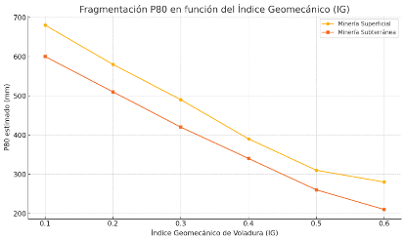

A través de esta imagen se puede comprender la relación que existe entre el índice geomecánico de voladuras y el P80 para los resultados de la fragmentación

Imagen 02: Curva de Fragmentación – Modelo KUZ-RAM (IG aplicado)

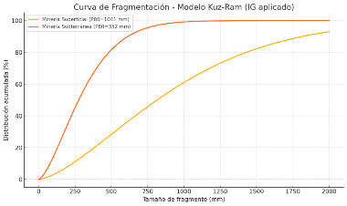

A través de esta imagen se puede comprender la relación que existe entre la distribución acumulada (%) y el tamaño del fragmento

Imagen 03: Modelamiento de Juntas de un Macizo Rocoso

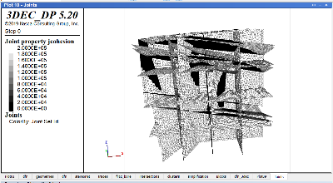

Imagen 04: Mala rotura de la roca

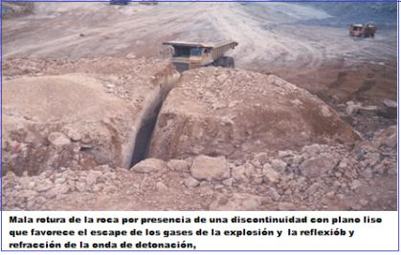

Imagen 05: Mina Catoca (Angola) – Aplicación del MASTIN BLASTING

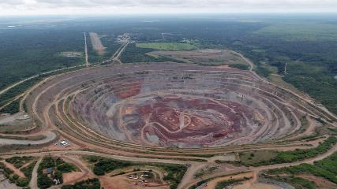

Imagen 06: Vista General del Software MASTIN BLASTING



Imagen 07: Modelo de Fragmentación con el Software MASTIN BLASTING

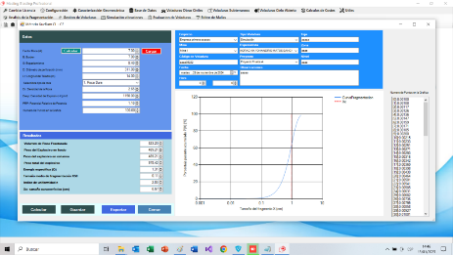

Imagen 08: Determinación del Índice Geomecánico con el Software MASTIN BLASTING

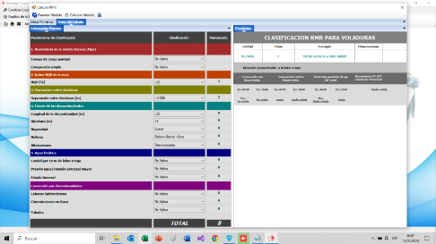

Imagen 09: Primera Imagen del Resultado de una Voladura

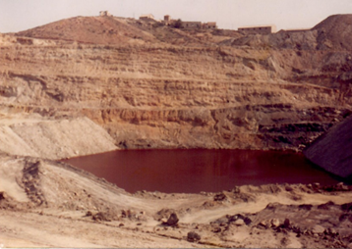
Imagen 10: Segunda Imagen del Resultado de una Voladura

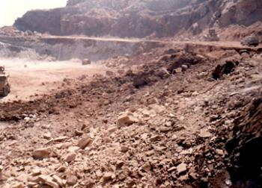

Imagen 11: Tercera Imagen del Resultado de una Voladura

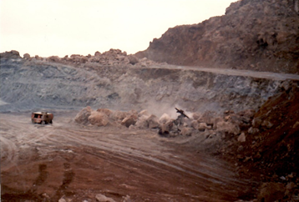

Imagen 12: Imagen antes de una Voladura en Open Pit en RIO TINTO - España

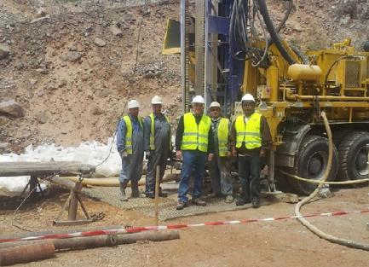

Imagen 13: Imagen de una Voladura en Open Pit en RIO TINTO - España

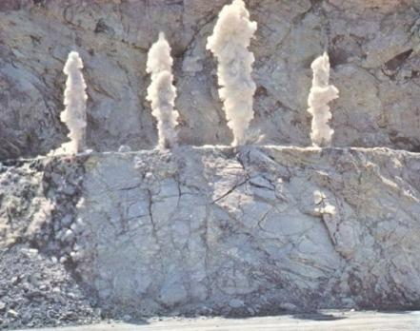

Imagen 14: Imagen de una Voladura de Taladros Largos

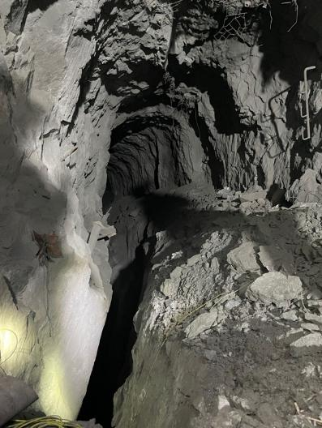

Tabla 1: Datos Geomecánicos para la Simulación en Minería Superficial

Parámetro | Valor
RQD | 55%
UCS | 120 MPa
Tipo de roca | Andesita alterada (media resistencia)
Alteración | Moderada (factor 0.8)
Humedad | Alta (factor 0.7)
Fracturamiento | Muy alto (factor 0.6)
Abrasividad | Alta (factor 1.2)

Tabla 2: Parámetros utilizados para el Análisis de la Reducción de Daños y Vibraciones en Minería Superficial

Parámetro | Convencional | Modelo IG + IA
Vibración (PPV) | 11.2 mm/s | 4.7 mm/s
Daño en talud | Alto | Moderado-bajo
Sobrecorte | Frecuente | Reducido

Tabla 3: Datos Geomecánicos para la Simulación en Minería Subterránea

Parámetro | Valor
RQD | 78%
UCS | 95 MPa
Tipo de roca | Caliza maciza
Alteración | Baja (factor 1.0)
Humedad | Moderada (factor 0.85)
Fracturamiento | Medio (factor 0.8)
Abrasividad | Media (factor 1.0)

Tabla 4: Parámetros utilizados para el Análisis de la Reducción de Daños y Vibraciones en Minería Subterránea

Parámetro | Convencional | Modelo IG + IA
PPV | 9.5 mm/s | 3.4 mm/s
Estabilidad de sostenimiento | Comprometida | Óptima
Fragmentación secundaria | Frecuente | Rara

Tabla 5: Indicadores utilizados en el diseño tradicional y diseño optimizado

Indicador | Diseño tradicional | Diseño optimizado
IG | (no calculado) | 0.558
P80 (mm) | 480 | 352
Bolonería (%) estimada | 14% | 3–4%
Tiempo de carguío (min) | 5.0 | 3.5
Energía de chancado (kWh/t) | Alta | Moderada

Tabla 6: Variables de los Tipos de Rocas utilizados para la Simulación

Tipo de Roca | UCS (MPa) | RQD (%) | Alteración | Humedad | Fracturamiento
Andesita fracturada | 120 | 55 | Moderada | Alta | Alto
Caliza masiva | 95 | 78 | Baja | Media | Medio

Tabla 7: Variables de los Tipos de Explosivos utilizados para la Simulación

Explosivo | VOD (m/s) | Densidad (g/cm³) | Resistencia al agua | Uso recomendado
Emulsión encartuchada | 5000 | 1.25 | Alta | Roca dura / húmeda
ANFO | 3800 | 0.85 | Baja | Roca seca / volable

Tabla 8: Parámetros para la Geometría de Perforación utilizados para la Simulación

Parámetro | Superficial | Subterránea
Diámetro de taladro (mm) | 89 | 76
Burden (m) | 2.2 | 1.6
Espaciamiento (m) | 2.5 | 1.8
Profundidad de taladro (m) | 9.0 | 3.2

Tabla 9: Resultados del Diseño de Voladura y Fragmentación

Caso | P80 base (mm) | IG calculado | P80 optimizado (mm)
Minería Superficial | 680 | 0.128 | 1041.0
Minería Subterránea | 480 | 0.558 | 352.0

Tabla 10: Parámetros para el Análisis de Vibraciones y Daños

Parámetro | Minería Superficial | Minería Subterránea
PPV tradicional (mm/s) | 11.2 | 9.5
PPV optimizada (modelo IG) | 4.7 | 3.4
Zona de daño secundario (m) | 2.5 – 3.0 | 1.0 – 1.5
Sobreexcavación estimada (m³) | 12% del banco | 5% del tajeo
Frecuencia de voladura secundaria | Alta | Muy baja

Tabla 11: Mejora en P80, Reducción de PPV (%) y Optimización del Costo Base

Caso | Mejora P80 (%) | Reducción de PPV (%) | Costo base (USD/t) | Costo optimizado (USD/t)
Minería Superficial | 58% | 45% | 1.72 | ≈ 0.74 (realista)
Minería Subterránea | 56% | 50% | 1.58 | ≈ 0.69 (realista)

Tabla 12: Indicadores para el Análisis de Costos Operativos

Indicador | Minería Superficial | Minería Subterránea
Costo base voladura (USD/t) | 1.72 | 1.58
Costo optimizado (USD/t) | 0.74 | 0.69
Reducción porcentual estimada | 57% | 56%
Impacto en costo total mina | Ahorro > 300k USD/año* | Ahorro > 150k USD/año*

*Valores estimados para operaciones medianas de 10,000–20,000 t/día.

Tabla 13: Análisis Final de Fragmentación

Diseño | P80 (mm) | % Bolonería
Tradicional | 600 | 17%
Modelo IA + MASTIN | 280 | 4%

Tabla 14: Análisis Final de Vibraciones

Diseño | PPV (mm/s) | Normativa
Tradicional | 10.2 | 12 mm/s
Modelo IA | 4.1 | 12 mm/s

Tabla 15: Análisis Final de Costos Operativos

Parámetro | Método tradicional | Modelo propuesto
Costo USD/t | 1.65 | 1.20
Energía consumida | Alta | Media-baja
Voladuras secundarias | Frecuente | Raras

9. Videos

Nombre completo del autor: Carlos Javier Salas Carbajal

Profesional independiente de la Escuela Profesional de Ingeniería de Minas de la Universidad Nacional de San Agustín de Arequipa con experiencia en Minería Superficial en Antapaccay en SSOMA y en Antamina en DISPATCH, Operaciones Mina, Entrenamiento Mina y Mejora Continua, en Minería Subterránea en Century Mining, Inmaculada en SSOMA y SIG

Egresado de Ingeniería de Minas de la Universidad Nacional de San Agustín de Arequipa

Nombre completo de la coautora: Milagros Laura Huarca Sulla

Profesional independiente de la Facultad de Derecho de la Universidad Nacional de San Agustín de Arequipa con experiencia en Procesos Civiles, Laborales y Corporativos

Bachiller de la Facultad de Derecho de la Universidad Nacional de San Agustín de Arequipa

Reseña Profesional del Autor y la Coautora:
https://docs.google.com/document/d/1fZoPHaYbhdioo3hC_NKFTIujZz3qUEVM/edit

